第四章 随机变量的数字特征

§1 数学期望
【1】设随机变量的分布律为
（1）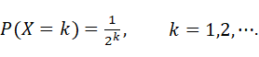求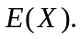。
（2）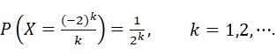求。

【2】若随机变量服从柯西分布，其密度函数为
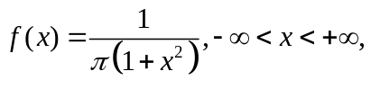 试说明随机变量的期望不存在。

【3】设随机变量的分布律为
 | 
 | 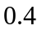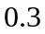
求：，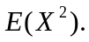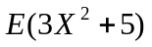。

【4】 将只球（1~号）随机地放进只盒子（1~号）中去，一只盒子装一只球，若一只球装入与球同号的盒子中，称为一个配对. 记为总的配对数，求

【5】 假设一部机器在一天内发生故障的概率为0.2，机器发生故障时全天停止工作. 若一周5个工作日里无故障，可获利润10万元；发生一次故障仍可获利润5万元；发生两次故障所获利润0元；发生三次或三次以上故障就要亏损2万元.求一周内期望利润是多少？

【6】某商场对某种商品的销售情况作了统计，知顾客对该商品的需求量服从正态分布，且日平均销售量为40（件），销售机会在30（件）到50（件）之间的概率为0.5. 若进货不足，则每件利润损失为70（元）；若进货量过大，则因资金积压，每件损失100（元），求日最优进货量.

【7】设由自动线加工的某种零件的内径（单位：mm）服从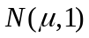，内径小于10mm或大于12mm为不合格品，其余为全格品，销售合格品获利，销售不合格品亏损，已知销售利润（单位：元）与销售零件的内径有如下关系：
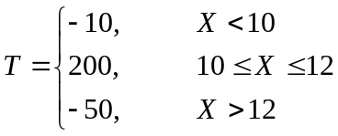
问内径取何值时，销售一个零件的平均利润最大？

§2 方差
【1】 设随机变量的分布律为

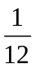
求：（1）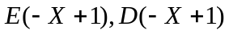； （2）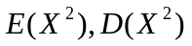

【2】设随机变量的概率密度为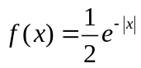，求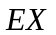与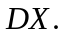
【解】 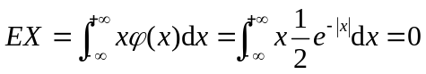
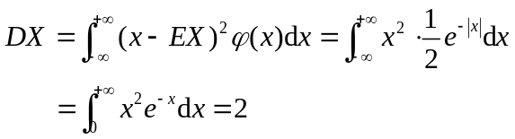
注 直接利用期望与方差的定义计算。充分运用积分性质：奇（偶）函数在对称区间上的积分的性质。
【3】对目标进行射击，命中率为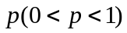，射击直到命中为止，求射击次数的数学期望与方差。

【4】 设服从参数为1的指数分布，且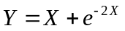，求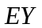与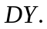

【5】掷骰子100次，求点数之和的数学期望与方差。

【6】设两个随机变量相互独立，且都服从均值为0，方差为的正态分布，求随机变量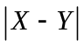的方差.

【7】一台仪器有三个元件，各元件发生故障的概率分别为0.2,0.3,0.4,且相互独立，求发生故障的元件数的数学期望与方差。

【8】随机变量的概率密度为
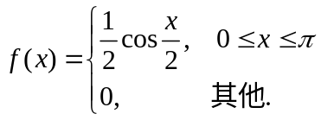
对独立重复观察4次，用表示观察值大于的次数，求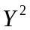的数学期望.

【9】在长为的线段上任取两点，求两点间距离的数学期望和方差。

§3 协方差及相关系数
【1】设的分布律为
 | 0 1 2 3
1  3 | 0 0  0 0
求的相关系数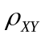。

【2】设的联合分布密度为
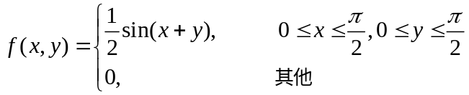
求和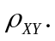

【3】假设随机变量和在圆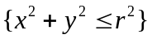上服从二维均匀分布.
（1）求和的相关系数
（2）问和是否独立？

【4】设二维随机变量有：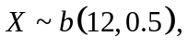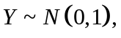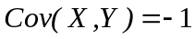，记
求与的相关系数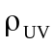.

【5】 将一枚硬币，重复掷次，以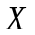和分别表示正面向上和反面向上的次数，则 和的相关系数等于
（A）-1； （B）0； （C）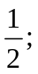 ` （D）1.

【6】设随机变量和的联合分布在以点（0，1），（1，0），（1，1）为顶点的三角形区域上，且服从均匀分布，试求随机变量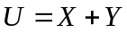的方差.

【7】假设二维随机变量在矩形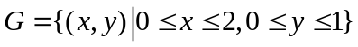上服从均匀分布. 记
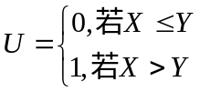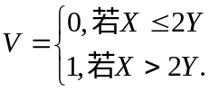
（1）求和的联合分布；
（2）求和的相关系数.

§4 矩、协方差矩阵
【1】 设随机变量的概率密度为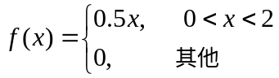求随机变量的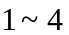阶原点矩和中心矩。

【2】设随机变量与独立，且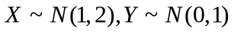，试求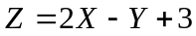的概率密度。

【3】设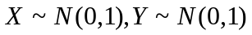,且与相互独立，令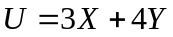，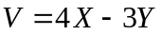求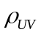与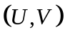的联合概率密度。

